МИНОБРНАУКИ РОССИИ
Санкт-Петербургский государственный
электротехнический университет
«ЛЭТИ» им. В.И. Ульянова (Ленина)
Кафедра Вычислительной техники

отчет
по лабораторной работе №3
по дисциплине «Интернет вещей»
Тема: «Работа с платформой open-monitoring»

Студент гр. 2387 |  | Недовизий А.И.
Преподаватель |  | Фаткиева Р.Р.

Санкт-Петербург
2026

СОДЕРЖАНИЕ
Цель работы 3
Выполнение работы 3
Вывод 8
ПРИЛОЖЕНИЕ А. ИСХОДНЫЙ КОД ПРОГРАММЫ 9

Цель работы
Изучение теоретического материала о функционировании платформ облачных вычислений, формирование практических навыков регистрации контроллера, настройки каналов телеметрии и визуализации потоковых данных в облачном сервисе open-monitoring.online, а также освоение переноса данных с публичной метеостанции Uniontown.

Выполнение работы
1. Регистрация на платформе и создание контроллера
Для выполнения работы был создан аккаунт на платформе удалённого мониторинга open-monitoring.online. После входа в личный кабинет в разделе «Контроллер» был создан новый контроллер, предназначенный для приёма температуры от внешнего источника.
В настройках контроллера задаются его идентификатор (cid) и ключ записи (key), а также перечень каналов, в которые сохраняются значения. Для лабораторной работы используются два канала: p1 — температура в градусах Цельсия и p2 — температура в градусах Фаренгейта.
Созданный контроллер и его настройки приведены на рисунке 1.
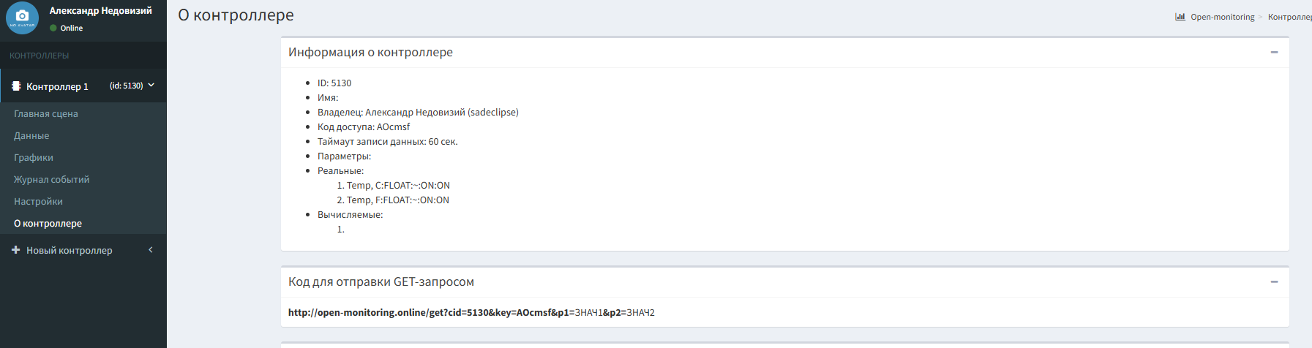Рисунок 1 – Создание контроллера на платформе open-monitoring
2. Идентификатор и ключ контроллера
В разделе «Контроллер» → «О контроллере» были получены значения, необходимые для записи данных:
• cid = 5130 — идентификатор контроллера, указывает, в какой контроллер направляется пакет;
• key = AOcmsf — ключ записи, разрешающий передачу данных.
Эти значения используются в Python-программе при обращении к API платформы. Страница с идентификатором и ключом приведена на рисунке 2.
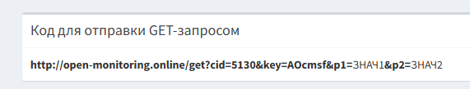Рисунок 2 – Идентификатор и ключ контроллера
3. Источник данных — метеостанция Uniontown
В качестве источника температуры используется публичный канал ThingSpeak №3 «Uniontown Weather Data» (метеостанция в г. Юнионтаун, Пенсильвания, США; координаты 39.9001, −79.7164). Температура публикуется в поле field1 «Outside Temperature (F)» в градусах Фаренгейта.
Программа обращается к истории канала по адресу https://api.thingspeak.com/channels/3/fields/1.json с параметром days=3, поэтому за один запуск можно получить измерения за последние трое суток. При недоступности сети используется заранее сохранённый снимок ответа ThingSpeak в файле uniontown_3d.json.
Полученные значения переводятся в градусы Цельсия по формуле: C = (F − 32) / 1.8.
По снимку за 4–7 ноября 2026 г. было получено 34 записи; после удаления дублей осталось 24 точки. Температура изменялась от 6,7 °C до 25,6 °C.
4. Программа переноса данных на Python
Программа написана на языке Python с использованием библиотеки requests. Полный листинг приведён в Приложении А. Алгоритм работы программы:
1) формируется сессия requests с отключённым системным прокси (trust_env = False), чтобы запросы уходили напрямую;
2) из ThingSpeak запрашивается история температуры за заданное число дней (по умолчанию 3);
3) каждая запись преобразуется в точку с временем измерения, значением в °F и значением в °C;
4) точки сортируются по времени, после чего удаляются дубли — одинаковые значения, пришедшие почти одновременно (в пределах 15 минут);
5) каждая точка отправляется в open-monitoring GET-запросом на http://open-monitoring.online/get с параметрами cid, key, p1 (температура в °C) и p2 (температура в °F).
Предусмотрены параметры командной строки: --days (глубина истории), --interval (пауза между отправками), --from-file (использовать локальный JSON), --once (отправить только последнюю точку), --limit (отправить последние N точек) и --dry-run (просмотр без отправки).
Поскольку бесплатный аккаунт open-monitoring принимает не более одного пакета в 60 секунд, между отправками выдерживается пауза 65 секунд. Если сервер отвечает «Превышена частота», программа повторяет попытку до трёх раз.
5. Запуск программы и проверка записи
Программа запускается из командной строки:
python 3lab.py --days 3
В консоль выводятся время измерения, температура в °F и °C, а также ответ сервера. Пример вывода приведён на рисунке 3.
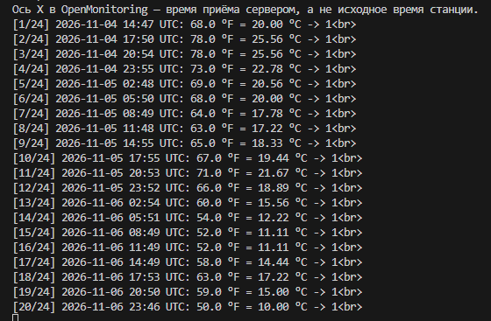
Рисунок 3 – Вывод программы в консоли
После отправки данные становятся доступны в личном кабинете open-monitoring. На графиках отображаются две кривые: p1 — температура в °C и p2 — температура в °F. Первые точки показаны на рисунке 4.
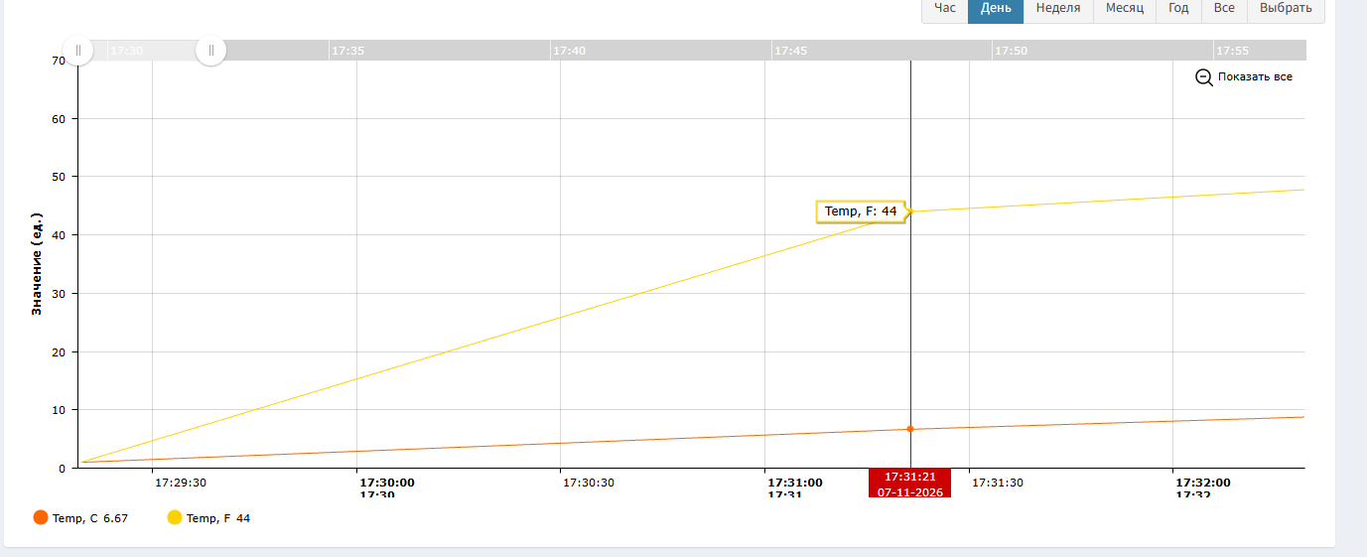Рисунок 4 – Графики p1 и p2 после первых отправок
Так как ось X в open-monitoring — это время приёма пакета сервером, а не исходное время метеостанции, при заливке исторических данных точки распределяются по времени отправки. При интервале 65 секунд передача 24 точек занимает около 25 минут.
6. Визуализация данных
В личном кабинете open-monitoring для контроллера доступны графики по каждому каналу, таблица принятых значений и экспорт данных. На рисунке 5 показано изменение температуры за три дня: по оси X отложено время приёма, по оси Y — температура.
График позволяет оценить суточный ход температуры: днём значения повышаются, ночью понижаются. Перепад за рассматриваемый период составил около 18 °C.
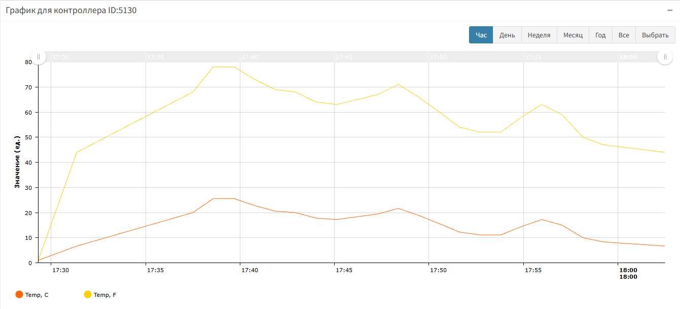Рисунок 5 – Изменение температуры за три дня

Вывод
В ходе лабораторной работы было выполнено знакомство с облачной платформой удалённого мониторинга open-monitoring.online. Создан контроллер с идентификатором 5130 и настроены каналы p1 и p2 для приёма температуры в градусах Цельсия и Фаренгейта. Разработан Python-скрипт, который получает историю температуры с публичной метеостанции Uniontown (ThingSpeak, канал 3), преобразует значения из °F в °C, удаляет дубли и отправляет данные в open-monitoring с учётом ограничения частоты записи. Работа программы проверена: данные успешно записываются, отображаются на графиках и доступны для экспорта.
Проверить все можно на платформе
https://open-monitoring.online/controllers/charts/5130/h

ПРИЛОЖЕНИЕ А. ИСХОДНЫЙ КОД ПРОГРАММЫ
import argparse
import json
import time
from datetime import datetime, timedelta, timezone
from pathlib import Path

import requests

# --- Источник: публичная метеостанция Uniontown на ThingSpeak ---
THINGSPEAK_CHANNEL = 3
THINGSPEAK_FIELD = 1
THINGSPEAK_URL = (
f"https://api.thingspeak.com/channels/{THINGSPEAK_CHANNEL}"
f"/fields/{THINGSPEAK_FIELD}.json"
)

# --- Получатель: ваш контроллер на open-monitoring.online ---
# cid и key берутся в разделе "Контроллер" -> "О контроллере".
# p1 = температура в °C, p2 = температура в °F.
OPENMON_URL = "http://open-monitoring.online/get"
OPENMON_CID = 5130
OPENMON_KEY = "AOcmsf"

DAYS = 3
# Бесплатный аккаунт OpenMonitoring принимает не чаще одного пакета в 60 секунд.
SEND_INTERVAL = 65

class RateLimitError(Exception):
"""Сервер отклонил запрос из-за ограничения частоты записи."""

SCRIPT_DIR = Path(__file__).resolve().parent
FALLBACK_FILE = SCRIPT_DIR / "uniontown_3d.json"

# На этой машине системный прокси 127.0.0.1:10808 не работает,
# поэтому ходим напрямую, игнорируя настройки прокси из системы.
SESSION = requests.Session()
SESSION.trust_env = False

def fetch_history(days=DAYS):
"""Читает историю температуры за N дней из публичного канала ThingSpeak."""
print(f"Запрос истории за {days} дн. из ThingSpeak (канал {THINGSPEAK_CHANNEL})...")
response = SESSION.get(THINGSPEAK_URL, params={"days": days}, timeout=20)
response.raise_for_status()
data = response.json()
return parse_feeds(data.get("feeds", []))

def load_history(path):
"""Читает заранее сохранённый JSON-снимок ответа ThingSpeak."""
print(f"Читаю локальный снимок: {path}")
with open(path, "r", encoding="utf-8") as fh:
data = json.load(fh)
feeds = data.get("feeds", data if isinstance(data, list) else [])
return parse_feeds(feeds)

def parse_feeds(feeds):
"""Преобразует записи ThingSpeak (°F) в точки с °C и временем измерения."""
points = []
for item in feeds:
raw = item.get("field1")
if raw is None or raw == "":
continue
try:
degrees_f = float(raw)
except (TypeError, ValueError):
continue

measured_at = None
created = item.get("created_at")
if created:
try:
measured_at = datetime.fromisoformat(created.replace("Z", "+00:00"))
except ValueError:
measured_at = None

points.append(
{
"time": measured_at,
"f": degrees_f,
"c": (degrees_f - 32) / 1.8,
}
)

points.sort(key=lambda p: p["time"] or datetime.min.replace(tzinfo=timezone.utc))
return dedupe(points)

def dedupe(points, window_minutes=15):
"""Убирает дубли: одинаковое значение, пришедшее почти в одно время."""
result = []
for point in points:
if result:
prev = result[-1]
same_value = abs(prev["f"] - point["f"]) < 1e-9
if same_value and point["time"] and prev["time"]:
gap = point["time"] - prev["time"]
if timedelta(0) <= gap < timedelta(minutes=window_minutes):
continue
result.append(point)
return result

def send_point(point):
"""Отправляет одну точку в OpenMonitoring: p1 = °C, p2 = °F."""
payload = {
"cid": OPENMON_CID,
"key": OPENMON_KEY,
"p1": round(point["c"], 2),
"p2": round(point["f"], 2),
}
response = SESSION.get(OPENMON_URL, params=payload, timeout=15)
response.raise_for_status()
answer = response.text.strip()
if "Превышена частота" in answer:
raise RateLimitError(answer)
return answer

def send_with_retry(point, attempts=3):
"""Повторяет отправку, если сервер ограничил частоту записи."""
for attempt in range(1, attempts + 1):
try:
return send_point(point)
except RateLimitError:
if attempt == attempts:
raise
print(f" лимит сервера, жду {SEND_INTERVAL:.0f} с и повторяю...")
time.sleep(SEND_INTERVAL)

def main():
parser = argparse.ArgumentParser(
description="Перенос истории температуры Uniontown (°F) в OpenMonitoring (°C/°F)."
)
parser.add_argument("--days", type=int, default=DAYS, help="глубина истории в днях")
parser.add_argument(
"--interval",
type=float,
default=SEND_INTERVAL,
help="пауза между отправками, секунд (не меньше 60)",
)
parser.add_argument(
"--from-file",
default=None,
help="взять данные из локального JSON вместо ThingSpeak",
)
parser.add_argument(
"--once", action="store_true", help="отправить только последнюю точку"
)
parser.add_argument(
"--limit", type=int, default=None, help="отправить только последние N точек"
)
parser.add_argument(
"--dry-run", action="store_true", help="показать точки без отправки"
)
args = parser.parse_args()

if args.from_file:
points = load_history(args.from_file)
else:
try:
points = fetch_history(args.days)
except Exception as exc:
print(f"Не удалось получить данные ThingSpeak: {exc}")
if FALLBACK_FILE.exists():
points = load_history(FALLBACK_FILE)
else:
print(
"Локального снимка нет. Сохраните ответ ThingSpeak в "
"uniontown_3d.json или укажите --from-file."
)
return

if not points:
print("Не найдено ни одной корректной точки.")
return

if args.once:
points = points[-1:]
elif args.limit:
points = points[-args.limit:]

print(f"Точек к отправке: {len(points)}")
if not args.dry_run and len(points) > 1:
total_minutes = (len(points) - 1) * args.interval / 60
print(f"Интервал {args.interval:.0f} с, заливка займёт ~{total_minutes:.0f} мин.")
print(
"Ось X в OpenMonitoring — время приёма сервером, "
"а не исходное время станции."
)
sent = 0
for index, point in enumerate(points, start=1):
if point["time"]:
when = point["time"].astimezone(timezone.utc).strftime("%Y-%m-%d %H:%M UTC")
else:
when = "время неизвестно"
line = (
f"[{index}/{len(points)}] {when}: "
f"{point['f']:.1f} °F = {point['c']:.2f} °C"
)

if args.dry_run:
print(line + " (dry-run)")
continue

try:
answer = send_with_retry(point)
sent += 1
print(line + (f" -> {answer}" if answer else " -> OK"))
except RateLimitError:
print(line + " -> ОШИБКА: лимит частоты так и не снялся")
except Exception as exc:
print(line + f" -> ОШИБКА: {exc}")

if index < len(points):
time.sleep(args.interval)
print(f"\nГотово. Отправлено точек: {sent}/{len(points)}.")
if not args.dry_run:
print("Проверьте графики контроллера на open-monitoring.online.")

if __name__ == "__main__":
main()

